EzTooL客制單 【範例】
[開發前溝通文件,請盡量填寫,如無法填寫請留空白]
公司名稱 | XX開發有限公司 |  | 聯絡人 | 王大明
聯絡電話 | 02 8888 8888 |  | 聯絡手機 | 0912 345 678
連絡email | es@gmail.com.tw |  | 申請帳號 | KS5133
發票抬頭 | XX開發有限公司 |  | 統一編號 | 24567890
[郵區]收件地址
  125 | 台北市中正區……
功能描述
功能命名 |  | 功能商業目的
員工薪資抽成表 |  | 依照所定義的抽成%數,算出員工的販售抽成
補充說明
當銷售出去時,若有退貨,應該把業績扣回來,抽成不能算入
功能輸入說明(盡量附圖說明)
設計一介面,讓USER可針對每個員工輸入不同的抽成%數
功能產出說明(盡量附圖說明)
篩選畫面:
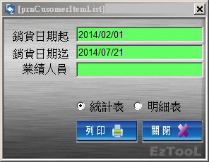
此功能含以下2張報表, 可篩選日期區間 單獨業績人員,或全部一覽
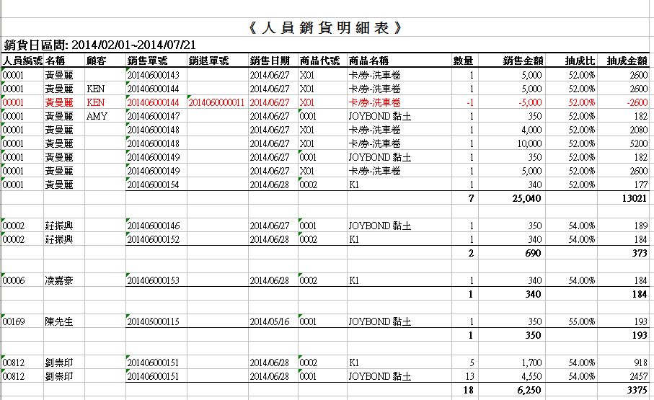
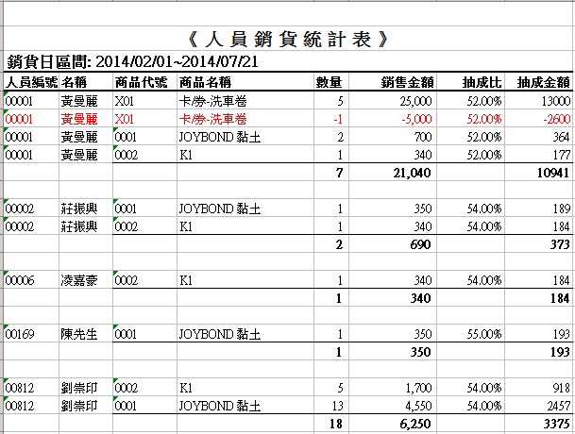
客制前需知(以下不需填寫)

需求說明
以經驗法則而言，雖然EzTool可滿足大部份人對企業E化的需求，

但難免少部份用戶仍會有10% 左右的量身訂作功能需求。

這些需求大多為 專屬 或 特殊 的與眾不同需求，故無法列入EzTooL一般性功能開發。

由於開發類型乃專屬性，故費用較高昂，開發完畢後不會列為大眾型功能；是為付費客戶專有的獨立功能。

當您有這類需求發生時，EzTool有以下2點建議 :

1.用戶可思維提案既滿足貴司又屬於大眾型功能，提報我們進行一般開發。

2.可改變習慣或自行思維以替代方案配合系統進行處理。

當上述方式皆不可行時，您可選擇付費請 EzTooL開發團隊 為您做專屬開發。
【上述範例需付費開發原因: 專屬薪資抽成，不同用戶演算結構皆不相同，無法列入一般性功能開發】

開發費用
計費方式以開發工時為計算費用:
新台幣3000元 / 每小時 (含稅) 最低開工費為6小時，不足6小時以6小時計算。

PS.平均經驗報價:
簡易型功能約 6 ~ 15小時 複雜型功能或功能群組 15小時以上視複雜度而定。
【上述範例功能屬簡易型功能: 工時約為 11 小時 】

支付費用
6萬元以內 開工頭款 100% 完工中款 0% 驗收尾款 0%
100萬元以內 開工頭款 50% 完工中款 0% 驗收尾款 50%
100萬元以上 開工頭款 30% 完工中款 40% 驗收尾款 30%

客制開發費 一律以 轉帳 / 匯款 為主

功能驗收標準
驗收範圍為本份客填單的【功能輸入說明】及【功能產出說明】，EzTooL 確保輸入方式與產生結果皆符合客填單說明且正確無誤。未註明在此份文件的功能或畫面，皆不包含在驗收標準內。

雙方約定完工後於7日內若無提出異議，即為驗收完成。

驗收完成後享一年保固，範圍為付費功能的正常運作，方式為電話諮詢及遠端連線。

